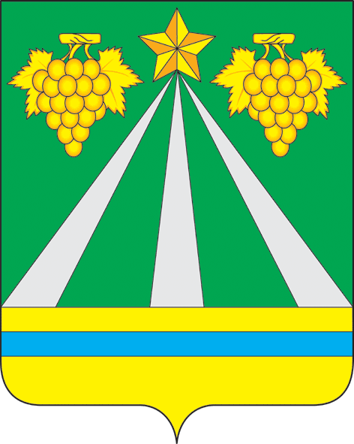
АНТИТЕРРОРИСТИЧЕСКАЯ КОМИССИЯ
В МУНИЦИПАЛЬНОМ ОБРАЗОВАНИИ КРЫМСКИЙ РАЙОН
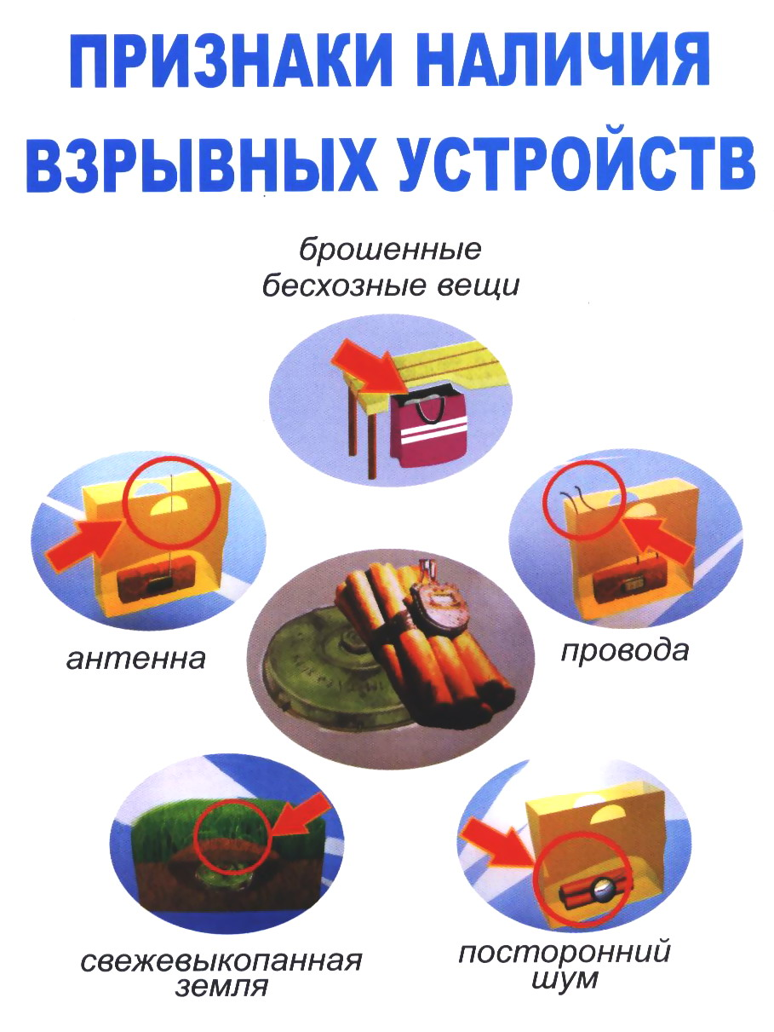

Способы действия террористов
- взрывы в общественных местах
- захват заложников
- похищения людей
- диверсии
- поджоги
места закладки
- бесхозные гаражи, контейнеры,
находящиеся в жилых массивах
- здания, сооружения, участки
дорог в местах массового
пребывания людей
- общественный транспорт,
автомобили
Правила поведения при обнаружении опасных предметов:
- не трогайте бесхозные вещи и неизвестные предметы
- предупредите о возможной угрозе окружающих
- отойдите на безопасное расстояние
- срочно сообщите в правоохранительные органы
при эвакуации из зданий и
транспорта:
- сохраняйте спокойствие, не паникуйте
- соблюдайте очерёдность
- внимательно слушайте указания лиц, проводящих эвакуацию, строго следуйте их рекомендациям
- помогайте детям, людям преклонного возраста
- не разговаривайте громко

